检 测 报 告

试验名称：盐雾试验

主检： |  | 日期： | 2025年8月24日
审核： | 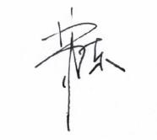 | 日期： | 2025年8月25日
批准： |  | 日期： | 2025年8月25日

北京光华荣昌汽车部件有限公司实验室

声 明

- 报告无实验室“检测专用章”无效。
- 报告无主检、审核、批准人签字无效。
- 报告涂改无效。
⑷ 复制报告未重新加盖“检测专用章”无效。
⑸ 对检测报告若有异议，请收到报告后15个工作日内通知实验室。
⑹ 送样检测仅对样品负责。
⑺ 电子版报告无安全密码无效

试验单位：北京光华荣昌汽车部件有限公司实验室
地 址：北京市昌平区流村镇工业园区
电 话： (010) 60793358-5711 邮 编：102200
样品名称 | 外部棘爪转动轴（浙江利锋）  可回位机构销轴（浙江利锋）  外部棘爪转动轴（天津湘鑫）  可回位机构销轴（霸州鑫锐亿科） | 车 型 | 通用
样品件号 | SHT0002232/BFA0000757  SHT0002232/BFA0000757 | 样品数量 | 40件
委托单位 | 新技术中心 | 生产单位 | /
送 样 者 | 吴江  电话：18831175838 | 送样日期 | 2025年8月21日
试验地点 | 北京光华荣昌汽车部件有限公司实验室 | 试验日期 | 2025年8月21日
试验项目 | 盐雾试验
试验标准 | 详见GR20250821SQS164申请单
试验状态 | 试制品
试验结论 | 对 2025年8月21日 新技术中心 送检的通用外部棘爪转动轴（浙江利锋）、可回位机构销轴（浙江利锋）、外部棘爪转动轴（天津湘鑫）、可回位机构销轴（霸州鑫锐亿科）按照GR20250821SQS164申请单进行盐雾试验，经检测符合标准要求。
备 注 | /

一、试验条件
试验时间： | 2025年8月21日—2025年8月24日
试验地点： | 北京光华荣昌汽车部件有限公司实验室
试验人员： | 徐贝宁
环境温/湿度： | 温度：28.7℃；湿度：78.7%
二、试验仪器设备
序号 | 设备名称 | 设备编号 | 规格型号 | 厂家 | 精度 | 有效期
1 | 盐雾试验箱 | Q-057 | / | 广品测试 | 0.1℃ | 2025年11月19日
三、试验方法及评价标准
1、试验方法
试验方法:
1)将试验件以与垂直线30°角放置在盐雾箱中，要求样板之间不能互相遮挡和接触;
2)控制箱内温度在35±2 0.1~0.7℃连续喷雾，盐水浓度为(5±1)%的NaCl溶液,PH为6.5~7.2盐雾箱内，进行72h耐盐雾试验;3)每12小时观察试验件状态，并记录;
2、评价标准
试验后，无腐蚀，表面无锈斑
四、标准偏离
1、标准偏离
无
五、试验结果
1、试验结果
样品名称 | 样品编号 | 试验后样件是否出现腐蚀 | 试验后表面是否出现锈斑
外部棘爪转动轴（浙江利锋） | 164-001-202508  ～  164-010-202508 | 否 | 否
可回位机构销轴（浙江利锋） | 164-011-202508  ～  164-020-202508 | 否 | 否
外部棘爪转动轴（天津湘鑫） | 164-021-202508  ～  164-030-202508 | 否 | 否
可回位机构销轴（霸州鑫锐亿科） | 164-031-202508  ～  164-040-202508 | 否 | 否

六、实验照片
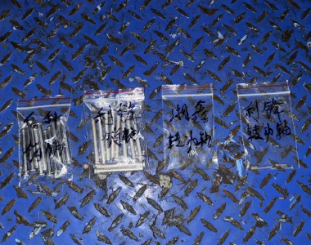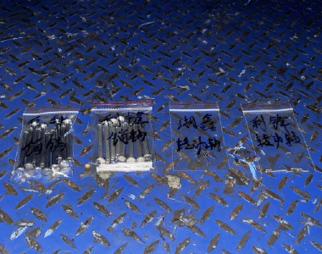
试验前
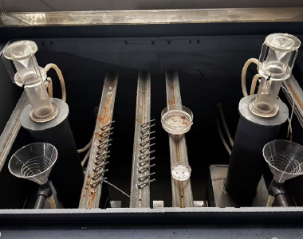
试验中
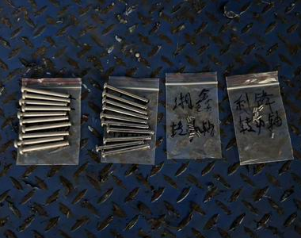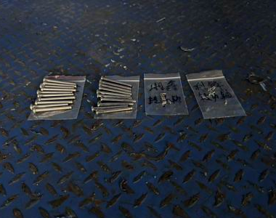
试验后
**报告结束**

